Смещаемые косилки FERRI серии ZLE Dynamic
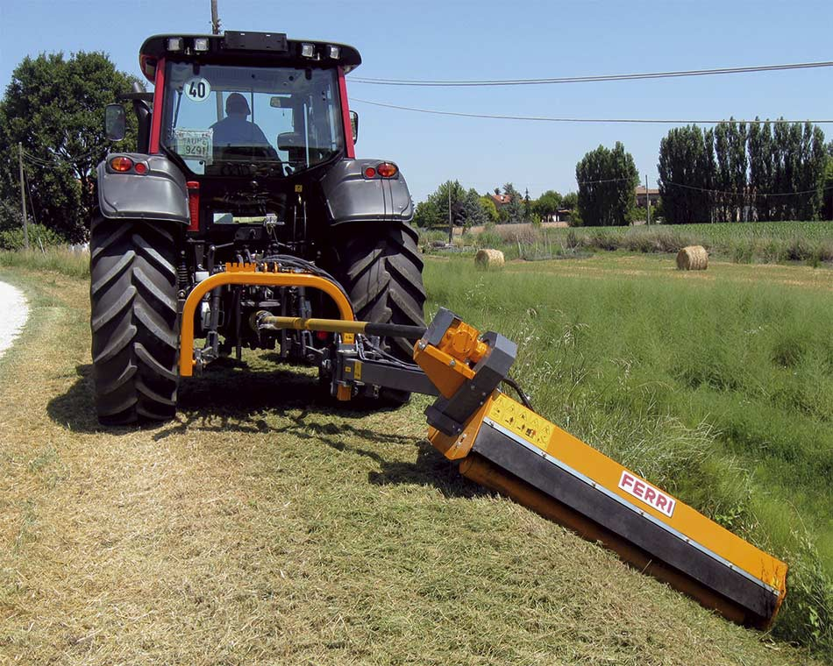 |  |  | Уважаемый клиент!  Благодарим Вас за интерес, проявленный к нашему оборудованию и представляем Вашему вниманию Итальянскую косилку FERRI.  Оборудование FERRI известно во всем мире благодаря своему качеству, надежности и большому числу опций. Применение высоких стандартов качества, стальных компонентов HARDOX гарантирует отличную производительность даже в самых тяжелых условиях.
 |  |  | Полноценная сервисная поддержка на базе собственного представительства компании в России, позволяет сделать | Смотрите видео на канале Ferri в России  Смотреть  Смотреть
работу оборудования FERRI бесперебойной, высокопроизводительной и минимизировать сроки поставки и обслуживания!
Преимущества смещаемых косилок Ferri:
- Системы защиты от смещения в транспортном положении без цепей и кронштейнов;
- Гидравлическая система защиты при столкновении с препятствиями;
- Уникальные запатентованные технологии расположения редуктора и трехточечной навески
- Внутренняя износостойкая рама
- Регулируемый по высоте задний ролик (регулировка высотры кошения) увеличенного диаметра
- Большой выбор моделей для удобства работ в любых условиях
Расширенную информацию о заводе и продукции можно найти на сайте www.ferrirus.ru
Стоимость косилки: уточняйте
Срок поставки: из наличия
Базис поставки: г. Ярославль
Гарантия: 12 месяцев
 |  |  |  |  | 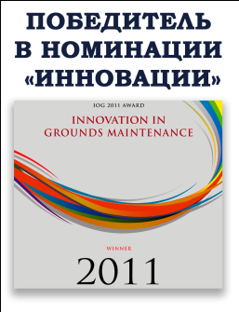

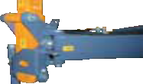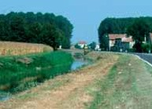
Механическая защита при столкновениях (система
рычагов)
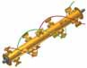
Усиленные держатели ножей на роторе. Ножи расположены супротив друг друга, что предотвращает
непрокосы
Задний регулируемый ролик Ø 168 мм

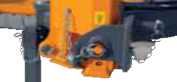
Многорычажная шарнирная рама для повторения
контура земли
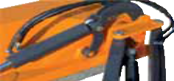
Самосмазывающиеся втулки на основных соединениях
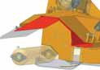
Дополнительная внутренняя листовая защита корпуса

 | Комплектация:
 | - Редуктор расположен снаружи от режущего органа, что способствует большему смещению, избегая повышенных нагрузок на ВОМ
 | - Автоматический блокировочный клапан, для блокирования косилки в транспортном положении
 | - Клапан блокировки положения рабочего органа для транспортировки
 | - Внутреннее листовое стальное покрытие для увеличения износостойкости
 | - Многорычажная система защиты при столкновениях, с блокировкой для упрощения агрегатирования к трактору
 | - Ротор с противоположным расположением ножей и усиленными посадочными местами
 | - Шарнирная рама, повторяющая контур земли
Дополнительное оборудование:  - Комплект гидрораспределения плавающего режима  - Комплект рычагов для тракторов, оснащенных навеской с односторонним действием шарниров | - Закаленные пальцы кронштейнов
 | - Передний экран из стали, а задний из резины
 | - Гидроцилиндр смещения расположен внутри рамы что предотвращает повреждения
 | - Задний регулируемый ролик Ø 168 мм
 | - Усиленный ВОМ с адаптером к трактору, Комплект ЗИП (подшип- никовый узел опорного ролика и ротора)
 | - Гидроцилиндр смещения расположен внутри рамы что предотвращает повреждения
 | - Задний регулируемый ролик Ø 168 мм
 | - Усиленный ВОМ с адаптером к трактору, Комплект ЗИП (подшип- никовый узел опорного ролика и ротора)
Подходит для тракторов, оборудованных трехточечной навеской, переключаемой в плавающий режим. В случае, если навеска не имеет возможности переключения в плавающий режим, необходима дополнительная комплектация гидрораспределителем с плавающим режимом. Также требуется 2 свободных гидролинии на тракторе.

Мы подготовили для Вас дополнительную информацию по косилкам Ferri:
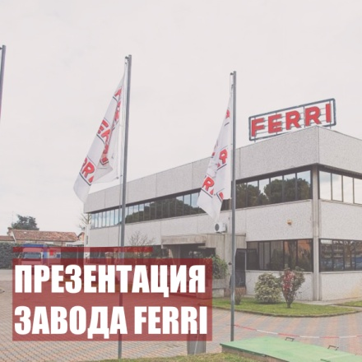 | 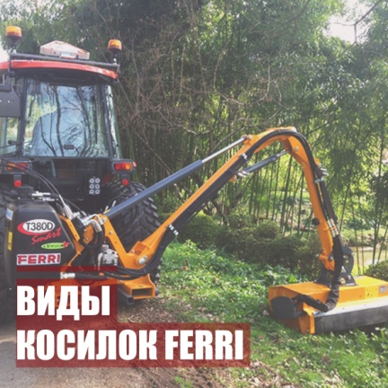
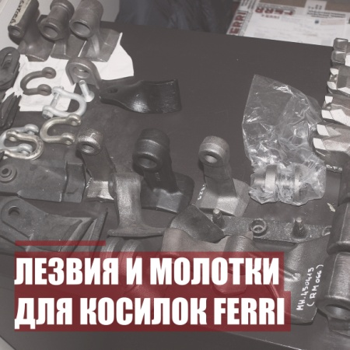 | 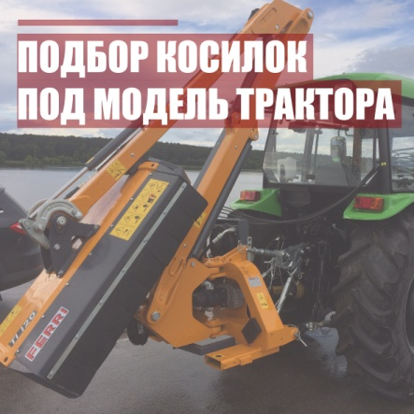
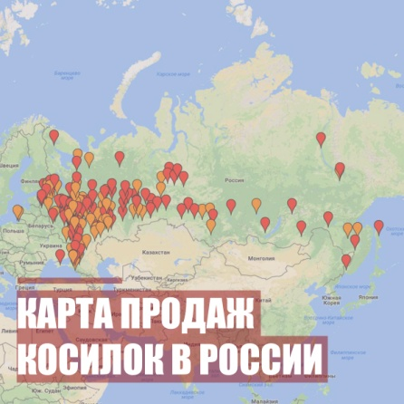 | 